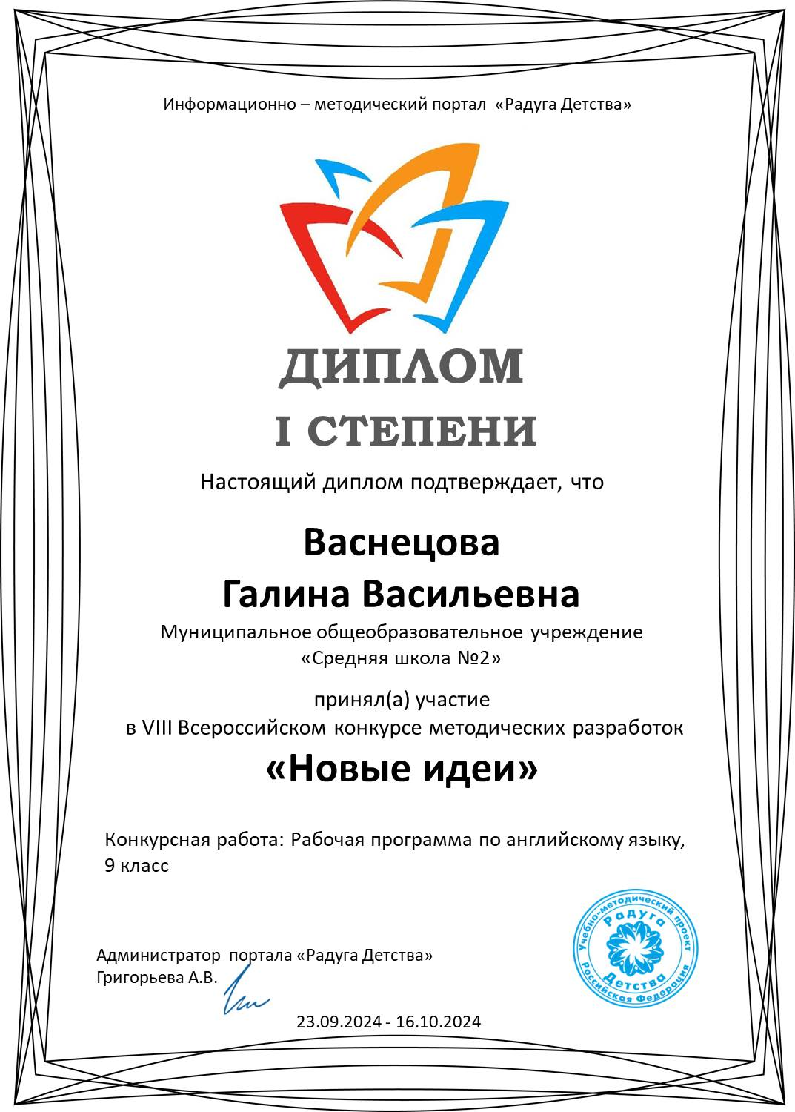
VIII Всероссийский конкурс

методических разработок

«Новые идеи»

проводится с 23 сентября по 16 октября 2024 года

ПОЛОЖЕНИЕ О КОНКУРСЕ
В конкурсе могут принять участие педагогические работники любых образовательных учреждений (детских садов, домов детского творчества, школ, гимназий, лицеев, ССУЗов, ВУЗов и т.д.).
Участие может быть индивидуальным и/или совместным, но не более пяти человек для одной конкурсной работы.
Организатором выступает «Радуга Детства»

Цель конкурса:
Содействовать внедрению и распространению современных инновационных образовательных технологий в педагогическую деятельность, способствовать самореализации и профессиональному росту педагога.

Предмет и содержание конкурса:
Предметом конкурса являются методические разработки по направлениям:
- Урок, занятие
- Внеклассное мероприятие
- Мероприятие для родителей (собрание, деловая игра, круглый стол, семинар и т.д.)
- Педагогический проект
- Методическая разработка (планирование, презентации, программы и т.д.)
Тематика материалов не ограничивается. Конкурсные разработки должны быть авторскими, т.е. разработанными непосредственно участником конкурса

Требования к оформлению и содержанию материалов:
Конкурсные материалы предоставляются в виде текстового материала, иллюстраций, презентаций, видео или аудио.
Работы, состоящие из нескольких файлов, объединяются в один файл путём архивирования (например: zip, rar, 7-zip и пр.)

Порядок участия
Для участия в Конкурсе необходимо до 16 октября 2024 года:
- Подготовить конкурсную работу
- Заполнить Заявку участника по указанной форме.
- Оплатить участие в Конкурсе. Стоимость участия в конкурсе (оргвзнос) 190 рублей. Оргвзнос оплачивается за каждого участника.

Способы оплаты:
Способы оплаты:
Оплата на карту Сбербанка, номер карты 2202 2069 0947 9599
(получатель Татьяна Алексеевна Ц.)
Оплата на счет в Яндекс кошельке 5599 0020 4755 2064

Заявку, копию документа об оплате участия в Конкурсе и конкурсные материалы в электронном виде отправить по электронной почте на адрес: detstvarad@yandex.ru с пометкой «На конкурс».

Награждение
По результатам всем без исключения участникам конкурса присуждаются дипломы I, II, III степени, дипломы высылаются в течение 1-2 дней.
Документы оформляются в электронном виде и отправляются на электронную почту участника.

Заявка на участие в VIII конкурсе «Новые идеи»
1 | Ф.И.О. автора
2 | Должность
3 | Образовательное учреждение
4 | Название работы
5 | Электронный адрес, контактный телефон

По всем организационным вопросам можно обращаться в Оргкомитет по электронной почте на адрес detstvarad@yandex.ru

ЖЕЛАЕМ УДАЧИ И ТВОРЧЕСКИХ УСПЕХОВ!

